

МИНИСТЕРСТВО НАУКИ И ВЫСШЕГО ОБРАЗОВАНИЯ РОССИЙСКОЙ ФЕДЕРАЦИИ
ФЕДЕРАЛЬНОЕ ГОСУДАРСТВЕННОЕ БЮДЖЕТНОЕ ОБРАЗОВАТЕЛЬНОУ УЧРЕЖДЕНИЕ ВЫСШЕГО ОБРАЗОВАНИЯ «ДОНСКОЙ ГОСУДАРСТВЕННЫЙ ТЕХНИЧЕСКИЙ УНИВЕРСИТЕТ» (ДГТУ)

Факультет «Информатика и вычислительная техника»
Кафедра «Кибербезопасность информационных систем»

Лабораторная работа №2
По предмету «Методы алгебраической геометрии в криптографии»

Выполнил:
обучающийся группы ВКБ42
Михайлов А.С.
Проверили:
Артамонова Е.А.

Ростов-на-Дону
2025

Лабораторная работа №2
«Факторизация составного числа»
Задание. Найти нетривиальный делитель заданного числа 𝜌 – методом Полларда. Для программной реализации 𝑐 и 𝑓 задаются пользователем. Для ручной отработки: 𝑐 = 2, 𝑓 = 𝑥2 + 1.
Ход работы:

Рисунок 1 – Вариант 20

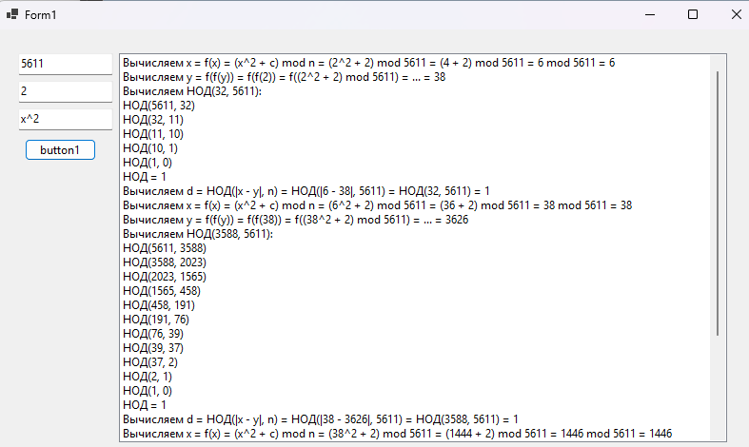
Рисунок 2 – Результат работы программы

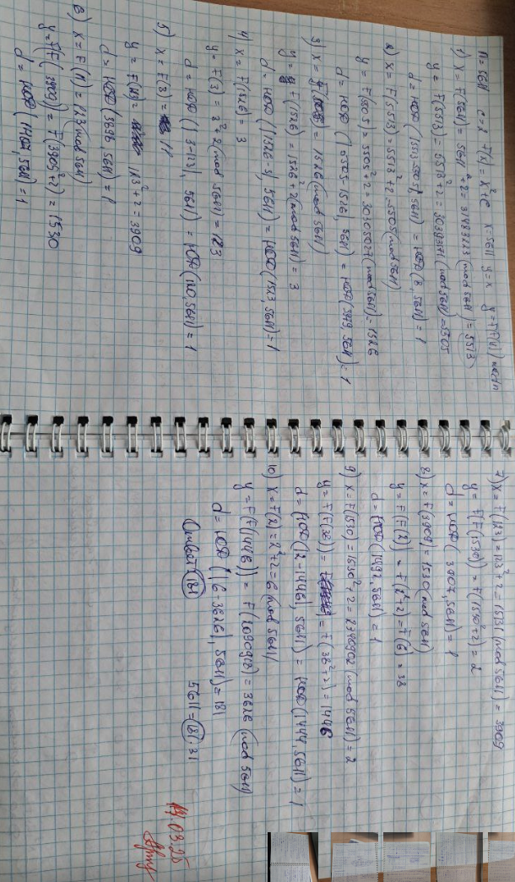
Рисунок 3 – Ручная отработка

Листинг кода
namespace Факторизация_составного_числа
{
public partial class Form1 : Form
{
public Form1()
{
InitializeComponent();
}

private void btnCalculate_Click(object sender, EventArgs e)
{
// Очистка ListBox перед новыми вычислениями
listBoxResults.Items.Clear();

// Получение входных данных от пользователя
long rho = long.Parse(txtRho.Text);

long c = long.Parse(txtC.Text);
long f = rho * rho - 22;
// Вызов метода Полларда для нахождения делителя
long divisor = PollardRho(rho, c, f);

// Вывод результата
if (divisor == -1)
listBoxResults.Items.Add($"Нетривиальный делитель числа {rho} не найден.");
else
listBoxResults.Items.Add($"Нетривиальный делитель числа {rho} равен {divisor}");
}

private long PollardRho(long n, long c, long f)
{
// Инициализация переменных
long x = 2;
long y = 2;
long d = 1;

// Функция f(x) = (x^2 + c) mod n
Func<long, long> func = (xVal) => (xVal * xVal + c) % n;

// Основной цикл алгоритма
while (d == 1)
{
// Вычисление нового значения x
long newX = func(x);
listBoxResults.Items.Add($"Вычисляем x = f(x) = (x^2 + c) mod n = ({x}^2 + {c}) mod {n} = ({x * x} + {c}) mod {n} = {x * x + c} mod {n} = {newX}");
x = newX;

// Вычисление нового значения y (два шага функции)
long newY = func(func(y));
listBoxResults.Items.Add($"Вычисляем y = f(f(y)) = f(f({y})) = f(({y}^2 + {c}) mod {n}) = ... = {newY}");
y = newY;

// Вычисление разности и НОД
long diff = Math.Abs(x - y);
d = GCD(diff, n);
listBoxResults.Items.Add($"Вычисляем d = НОД(|x - y|, n) = НОД(|{x} - {y}|, {n}) = НОД({diff}, {n}) = {d}");
}

// Если d == n, то делитель не найден
if (d == n)
{
listBoxResults.Items.Add($"d = {d} равно n = {n}. Делитель не найден.");
return -1;
}

return d;
}

private long GCD(long a, long b)
{
listBoxResults.Items.Add($"Вычисляем НОД({a}, {b}):");
while (b != 0)
{
long temp = b;
b = a % b;
a = temp;
listBoxResults.Items.Add($"НОД({a}, {b})");
}
listBoxResults.Items.Add($"НОД = {a}");
return a;
}

private void txtRho_TextChanged(object sender, EventArgs e)
{

}
}
}

